Общие настройки

Для комфортной работы с онлайн-тестами настоятельно рекомендуем Вам использовать последние версии следующих браузеров:
Google Chrome - http://www.google.ru/intl/ru/chrome/
Mozilla Firefox - http://www.mozilla.org/ru/firefox/new/
В других браузерах (и устаревших версиях) возможно некорректное отображение некоторых элементов теста.
Убедитесь, что в настройках браузера разрешены «Cookies» и включён JavaScript (в большинстве браузеров это установлено по умолчанию).

Инструкция по входу в тест

Чтобы получить доступ к тестированию, Вам необходимо авторизоваться на сайте системы дистанционного обучения ВГМУ do2.vsmu.by, используя логин и пароль, которые Вы узнаете в ответном письме после отправки заявки на прохождение тестирования на адрес pk.vgmu@mail.ru.

1. На главной странице сайта do2.vsmu.by в поле «Логин» и «Пароль» введите отправленные Вам логин и пароль.

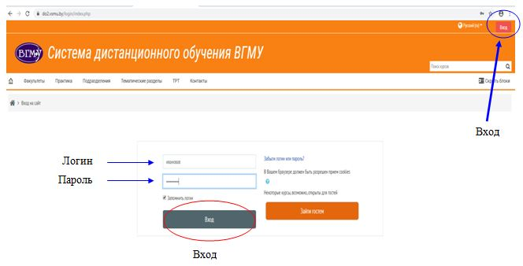

2. По завершении предыдущего этапа Вы попадёте на главную страницу сайта. После этого кликните по пункту меню «ТРТ» (тематическое репетиционное тестирование).
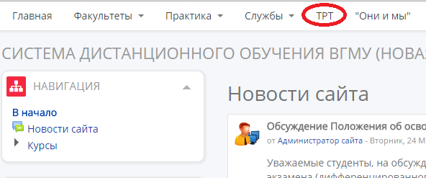
3. Затем перейдите на страницу с тестом по русскому (белорусскому) языку.

Страница с тестом

Страница с тестом состоит из 2-х блоков.

В блоке под номером 1 для Вас размещён пробный тест из 5-ти вопросов, чтобы Вы познакомились с внешним видом и механизмом тестирующей программы и не потратили случайно попытку при прохождении репетиционного теста (для репетиционного теста из 5 вопросов даётся неограниченное число попыток). Тест можно проходить несколько раз до тех пор, пока Вам не станет полностью понятен его интерфейс.

Если у Вас возникнут технические вопросы по работе с тестом, пожалуйста, заранее напишите на электронную почту rubykaf.fdp@mail.ru .

Внимание! Репетиционный тест доступен для прохождения строго по расписанию!
На выполнение теста отводится 120 минут. Тест желательно завершить за несколько минут до его окончания, поскольку время на отправку ответов зависит от скорости вашего интернет-соединения. В противном случае попытка может быть просрочена и не будет рассмотрена.
Во время прохождения теста не рекомендуется пользоваться справочными материалами, иначе теряется весь смысл теста.
Для завершения теста и отправки ответов нажмите на кнопку «Отправить всё и завершить тест».
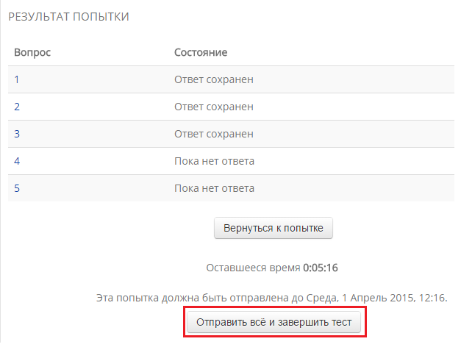

Чтобы увидеть оценку, нужно войти в тест ещё раз и войти в соответствующую попытку.

Для просмотра правильных ответов необходимо открыть презентацию.

Желаем Вам продуктивной и успешной работы!

